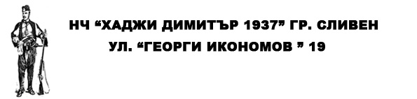

НАСТОЯТЕЛСТВО

- Денко Делчев – Председател
- Керанка Стамова – член
- Станка Иванова – член
- Дочка Петрова – член
- Николина Станчева – член

ПРОВЕРИТЕЛНА КОМИСИЯ

- Димитър Димитров – Председател
- Димитър Ескидаров – член
- Стефка Иванова – член

